河東地域づくり委員会「地域満足度アンケート」

このアンケートは、河東地域づくり委員会（※１）が令和８年度から始まる第２期河東地域づくりビジョン（※２）策定に向けて実施するものです。

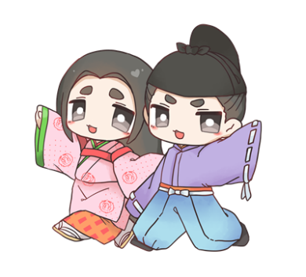対象は、河東地域にお住まいの人や、河東地域内にある会社やお店にお勤めの人です。アンケートを通じて皆さんのニーズをお伺いし、今後の地域づくり委員会の取り組みに活かしていきたいと考えていますので、ご協力をお願いします。

このアンケートはこの２次元コードからも

お答えいただけます。

**【アンケート締切】**

**2025年９月12日（金）まで**



皆鶴姫Ⓒ河東地域　義経Ⓒ河東地域

問１．性別を教えてください。

1つだけ〇で囲んでください。

・男性

・女性

・答えたくない

問２．年齢を教えてください。

1つだけ〇で囲んでください。

・10代

・20代

・30代

・40代

・50代

・60代

・70代

・80歳以上

　　・答えたくない

問３．お住まいの集落（町内会）を教えてください。（例：横堀）

　　 河東地域以外にお住まいの人は市町村名をご記入ください。（例：湯川村）

問４．河東地域の暮らしやすさについて教えてください。

　　1つだけ〇で囲んでください。

・とても暮らしやすい

・暮らしやすい

・どちらとも言えない

・少し暮らしにくい

・暮らしにくい

問５．上記の問４で回答した理由があれば教えてください。

（自由記述）

|  |
| --- |
|  |

問６. 河東地域に愛着を感じているかについて教えてください。

　　1つだけ〇で囲んでください。

・とても感じている

・やや感じている

・どちらとも言えない

・あまり感じていない

・感じていない

問７. 上記の問６で回答した理由があれば教えてください。

（自由記述）

|  |
| --- |
|  |

問８. 河東地域の環境や活動について、重要度を教えてください。

1行につき1つだけ〇を記入してください。

|  |  |  |  |  |  |
| --- | --- | --- | --- | --- | --- |
|  | とても重要  である | 重要である | どちらとも  いえない | 重要では  ない | まったく重要ではない |
| 防災・防犯 |  |  |  |  |  |
| 高齢者の見守り・介護 |  |  |  |  |  |
| 自治・コミュニティ活動 |  |  |  |  |  |
| ボランティア |  |  |  |  |  |
| 青少年の健全育成 |  |  |  |  |  |
| 環境美化・環境保全 |  |  |  |  |  |
| 公共施設 |  |  |  |  |  |
| 公共交通（バス、鉄道） |  |  |  |  |  |
| 河東地域内交通みなづる号 |  |  |  |  |  |
| 食料品・日用品の買い物 |  |  |  |  |  |
| 医療環境 |  |  |  |  |  |
| 幼児の保育環境 |  |  |  |  |  |
| 小中学生の教育環境 |  |  |  |  |  |
| 公園や子どもの遊び場 |  |  |  |  |  |
| 文化活動・伝統行事 |  |  |  |  |  |
| スポーツやイベント |  |  |  |  |  |
| 農林業の振興 |  |  |  |  |  |
| 産業の振興 |  |  |  |  |  |
| 鳥獣害対策 |  |  |  |  |  |

問９. 河東地域の環境や活動について、現状の満足度を教えてください。

1行につき1つだけ〇を記入してください。

|  |  |  |  |  |  |
| --- | --- | --- | --- | --- | --- |
|  | とても満足  している | 満足して  いる | どちらとも  いえない | 不満である | とても  不満  である |
| 防災・防犯 |  |  |  |  |  |
| 高齢者の見守り・介護 |  |  |  |  |  |
| 自治・コミュニティ活動 |  |  |  |  |  |
| ボランティア |  |  |  |  |  |
| 青少年の健全育成 |  |  |  |  |  |
| 環境美化・環境保全 |  |  |  |  |  |
| 公共施設 |  |  |  |  |  |
| 公共交通（バス、鉄道） |  |  |  |  |  |
| 河東地域内交通みなづる号 |  |  |  |  |  |
| 食料品・日用品の買い物 |  |  |  |  |  |
| 医療環境 |  |  |  |  |  |
| 幼児の保育環境 |  |  |  |  |  |
| 小中学生の教育環境 |  |  |  |  |  |
| 公園や子どもの遊び場 |  |  |  |  |  |
| 文化活動・伝統行事 |  |  |  |  |  |
| スポーツやイベント |  |  |  |  |  |
| 農林業の振興 |  |  |  |  |  |
| 産業の振興 |  |  |  |  |  |
| 鳥獣害対策 |  |  |  |  |  |

問10.地域の団体（消防団、育成会、サロンなど）への参加状況を教えてください。

1つだけ〇で囲んでください。

・地域の団体に所属し、積極的に参加している。

・地域の団体に所属しているが、あまり参加していない。（予定が合えば参加している）

・地域の団体に所属していないが、活動があれば参加している。

・地域の団体に所属しておらず、地域の活動にはほとんど参加していない。

問11. 地域の団体への参加ついて、ご意見等あれば教えてください。

（自由記述）

|  |
| --- |
|  |

問12. 河東地域の良いところ（好きな・誇れるモノ・コト）を教えてください。

（自由記述）

|  |
| --- |
|  |

問13. 現在困っていることや、課題に感じていることを教えてください。

（自由記述）

|  |
| --- |
|  |

問14. 河東地域がより暮らしやすい地域になるためのアイデアがあれば教えてください。

（自由記述）

|  |
| --- |
|  |

問15. その他ご意見等あれば教えてください。

（自由記述）

|  |
| --- |
|  |

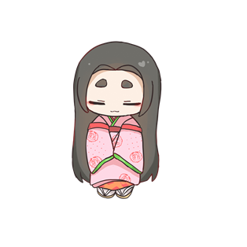

**アンケートにご協力いただき、ありがとうございました。**

**いただいたご意見は、今後の河東地域づくり委員会の取組に**

**役立てさせていただきます。**

皆鶴姫Ⓒ河東地域

※１　河東地域づくり委員会は、平成25年に地域の身近な課題などの解決に向け、地域

　　　住民と行政が協働で取り組む組織として設立し、地域環境・防犯防災・交通環境と

　　　いった多岐にわたる分野でまちづくりに取り組んでいます。現在、「総務部会」「生

　　　活環境部会」「交通環境部会」の３部会に分かれて活動しています。

※２　令和３年３月に策定した河東地域づくりビジョン（第１期）では、『人と人とのつな

がりが育む　心豊かに暮らせる河東』を５年後のあるべき姿に掲げ、それを達成す

るための４つの基本目標と16の取り組みを定めました。令和７年度は、５か年計画

である第１期ビジョンの最終年度であり、これまでの活動の振り返りと第２期ビジ

ョンを策定する年度となっています。

【提出先・お問い合わせ】

河東地域づくり委員会事務局

〒969-3481　会津若松市河東町郡山字休ミ石１４番地　河東支所内

電話番号：0242-75-2113 FAX：0242-75-3158

E-mail　：kawahigasi2013@gmail.com